JUHEND

Rulluisuvõistlus VIRU RULL

KORRALDUS JA EESMÄRK:
MTÜ Rakvere Bont Rulluisuklubi korraldab rulluisuvõistluse Viru Rull sponsorite ning toetajate kaasabil. Võistluse eesmärgiks on rulluisutamise propageerimine laste, harrastajate ja võistlussportlaste seas.

TOIMUMISE AEG:
Viru Rull toimub 12.september 2021 algusega kell 09.00 Tamsalu rulluisurajal (vt: https://xgis.maaamet.ee/xgis2/page/link/IXFBJs2v

AJAKAVA:
09.00 avatakse võistluskeskus, kus toimub stardinumbrite väljastamine ja kohapealne registreerimine. Kohapealne registreerimine lõppeb kell 10.00.

11.00 PISIRULL 180 m (1 väike ring)
11.15 MINIRULL 1,2 km (2 keskmist ringi)
11.40 LASTERULL 4 km (4 suurt ringi)
12.10 JUUNIORITE RULL 8,6 km (9 suurt ringi)
13.00 PÕHIKLASS (PRO) RULL 8,6 km (9 suurt ringi)
13.40 RAHVARULL 8,6 km (9 suurt ringi)
14.20 VETERANIDE RULL 8,6 km (9 suurt ringi)
15.30 Autasustamine.

Ajakava võib muutuda olenevalt võistlejate arvust.

VÕISTLUSTRASS:
Võistlustrass kulgeb mööda 1 km pikkust rulluisurada, mis koosneb mitmest osast. Pisirullil osaleja sõidab ühe (1) väiksema (180 m) ringi. Sellel ringil tõuse ja laskumisi ei ole. Minirullil osaleja sõidab kaks (2) umbes 520 m ringi. Ohtlike tõuse ja laskumisi ei ole. Ülejäänud võistlusklasside osalejad sõidavad mööda 1 km pikkust rulluisurada. Rajal on 1 suur tõus ja 2 suuremat laskumist. Lasterullist osavõtja sõidab 4 ringi, juunior ja täiskasvanu 9 ringi.

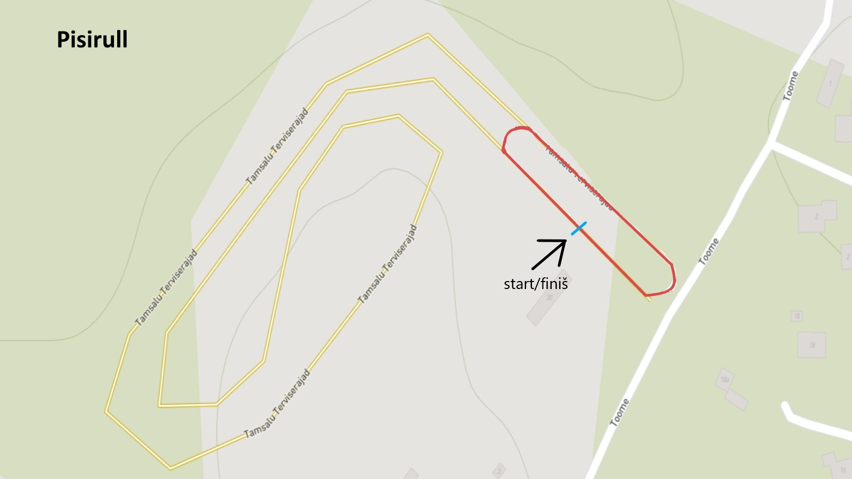
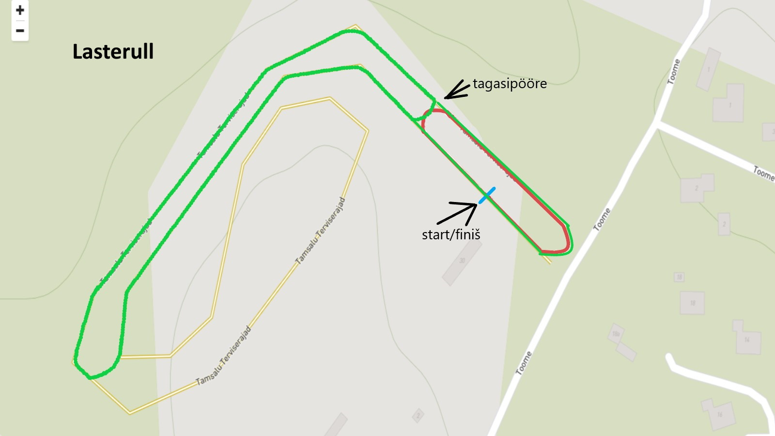
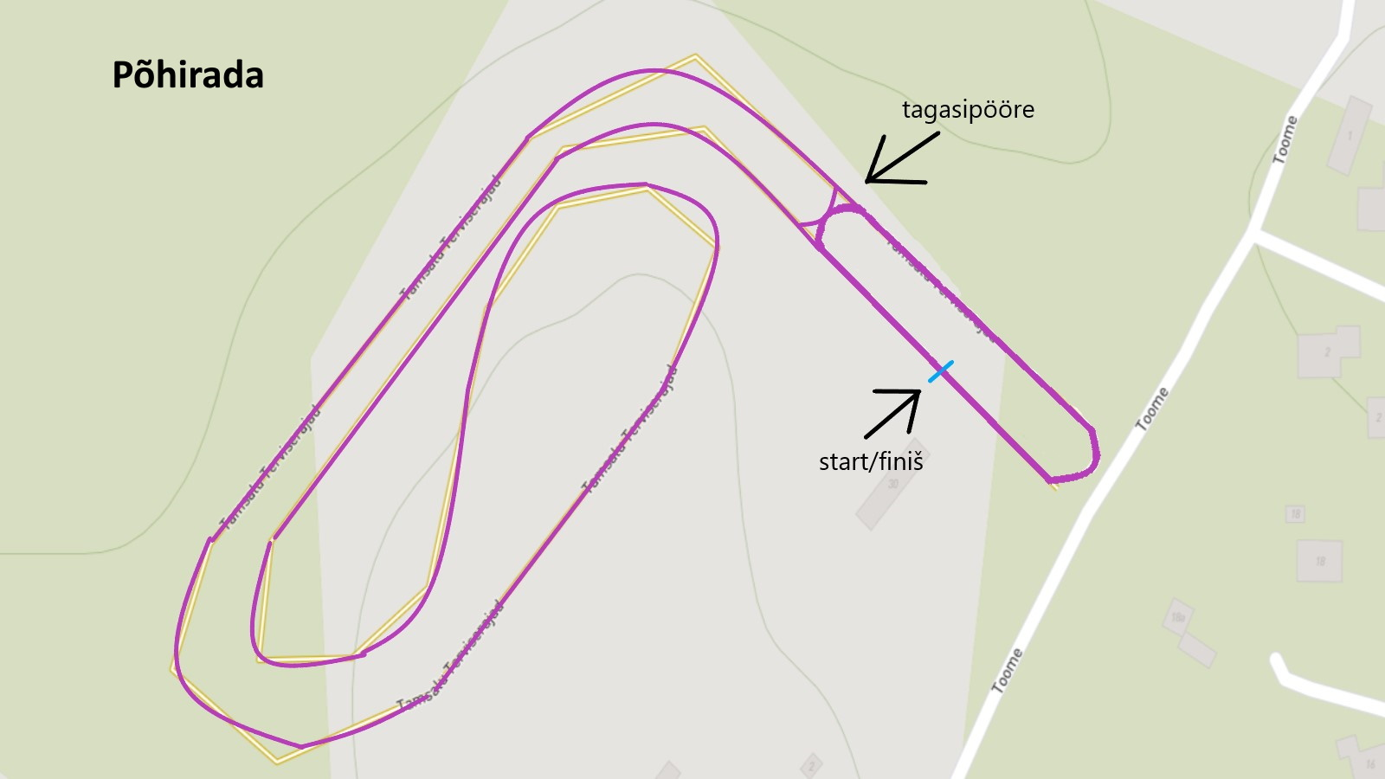

KÕIK VÕISTLEJAD LOEVAD OMA RINGE ISE!

DISTANTSID:
Distantside läbimiseks on lubatud kasutada ainult rulluiske! Igasuguste abivahendite (suusakepid, erinevad transpordivahendid jne) ja ka sihipärase füüsilise abi kasutamine ei ole lubatud. Vastasel korral võistleja diskvalifitseeritakse.
VÕISTLUSDISTANTS | VANUS | DISTANTSI PIKKUS
Pisirull | Kuni 6 a. lapsed | 180 m
Minirull | 7- 8 a. lapsed | 1,2 km
Lasterull | kuni 13 a. lapsed | 4 km
Juunioriterull | 14-18 a. noored | 8,6 km
Põhiklass(PRO) rull | täiskasvanud (19-39 a.) | 8,6 km
Rahvarull | täiskasvanud(19 a….) | 8,6 km
Veteraniderull I | 40 – 59 a. | 8,6 km
Veteraniderull II | alates 60 kuni… | 8,6 km

OSAVÕTT:
NB! Iga osaleja võib osaleda ainult ühel distantsil. Osa saab võtta võistlusest juhul, kui isik on end registreerinud ning tasunud osavõtumaksu. Osavõtja osaleb võistlusel täielikult omal vastutusel. Osavõtjal on kohustuslik kanda kiivrit, selle puudumisel osavõtja diskvalifitseeritakse. Lisaks kiivrile on soovitav kanda randme-, põlve- ja küünarnukikaitsmeid.

VANUSEKLASSID:

DISTANTS JA VANUSEKLASS | SÜNNIAEG
PISIRULL
Kuni 6 a. poised ja tüdrukud | 2015 ja hiljem sündinud
MINIRULL
kuni 8 a. poisid ja tüdrukud | 2013 ja 2014
LASTERULL
kuni 13 a. poisid ja tüdrukud | 2008 ja hiljem sündinud
JUUNIORITE RULL
kuni 18 a. noormehed ja tütarlapsed | 2007 - 2003 sündinud
PÕHIKLASS(PRO) RULL
alates 19 a. kuni 39 a. mehed ja naised | 2002- 1982 sündinud
RAHVARULL
alates 19 a.mehed ja naised | 2002- …
VETERANIDE RULL
I 40 – 59 a.mehed ja naised | 1981- 1962
II alates 60 a. mehed ja naised | alates 1961
* Põhiklass PRO – PROFESSIONAALNE rulluisutaja, kelle rulluisu rataste läbimõõt on 110 mm või rohkem. Kategooriasse kuuluvad need, kes on varem aktiivselt osalenud erinevatel rulluisuvõistlustel ja peavad ennast pigem oskuslikuks rulluisutajaks.

* RAHVARULL – Kategooriasse kuuluvad kõik rulluisutamise huvilised, kes soovivad mõõtu võtta sõpradega, läbida distantsi oma meele heaksja/või isikliku tulemuse pärast.
NB! Võistlusklassidesse jaotumine toimub sünniaasta alusel, st võistleja võistleb ainult oma vanuseklassis.

STARDID (NUMBRID):
Iga osavõtja peab startima spetsiaalselt temale registratsioonist väljastatud stardinumbriga. Korraldajal on õigus stardijärjekorda muuta. Stardid toimuvad eraldistartidena 15 sekundiliste intervallidega. V.a pisi- ja mini rullitajad, kes stardivad ühisstardist.

NB! Osavõtja peab olema stardipaigas kohal vähemalt 10 minutit enne oma võistlusklassi stardi algust.

OSAVÕTJA REGISTREERIMINE JA ÜMBERREGISTREERIMINE:
Eelregistreerimine toimub Rakvere Bont Rulluisuklubi koduleheküljel www.rulluisuklubi.eu. Eelregistreerimine lõppeb 09.09.2021 kell 22.00. Võistluspäeval lõppeb kohapealne registreerimine kell 10.00. Ümberregistreerimist ei toimu. Vale nime või võistlusnumbri all startinud osavõtja diskvalifitseeritakse.

OSAVÕTUTASUD:

DISTANTS | EELREGISTREERIMINE | VÕISTLUSPÄEVAL
Pisirull | TASUTA | TASUTA
Minirull | TASUTA! | TASUTA!
Lasterull  Juunioriterull | 7 EUR | 10EUR
Põhiklassi (PRO)  Rahvarull  Veteraniderull | 15 EUR | 20EUR

Osavõtutasu sisaldab: tähistatud rada, stardinumbrit, ajavõttu (ainult korrektselt paigaldatud stardinumbri olemasolul stardist finišini), autasustamist, tulemusega lõpetajatele nimelist diplomit, pakihoidu, vajadusel meditsiiniabi.
Osavõtust loobumisel osavõtutasu ei tagastata. Võistluse ärajäämisel korraldajatest mitteolenevatel põhjustel osavõtutasu ei tagastata.

STARDIMATERJALIDE VÄLJASTAMINE:
Stardimaterjale väljastatakse võistluspäeval registratsioonist alates kell 09.00 – 13.00. Registratsioon asub võistluskeskuses.

TULEMUSED (AJAVÕTT, TULEMUSE SAAMISEKS):
Ajavõtu eest hoolitseb Nelson Timing OÜ. Tulemuse saamiseks lõpuprotokolli peab osaleja kandma stardinumbrit kuni finišijoone ületamiseni. Võistleja peab kandma kogu võistluse vältel numbrisärki. Esialgsed tulemused avaldatakse jooksvalt finišipaiga infotahvlil. Lõplikud tulemused võistlusele järgnevate päevade jooksul Rakvere Bont Rulluisuklubi koduleheküljel www.rulluisuklubi.eu

AUTASUSTAMINE:
Autasustamine toimub peale distantside lõppu. Pisi- ja minirullisõidu lõpetanud saavad kõik diplomi ja suu magusaks. Lasterulli ja juuniorite arvestuses autasustatakse kolme parimat poissi ja tüdrukut. Põhiklassi (PRO), Rahvarulli ja Veteranide arvestuses autasustatakse kolme parimat meest ja naist. Auhinnad pannakse välja erinevate koostööpartnerite ja sponsorite poolt.

Eraldi selgitatkse välja Lääne-Virumaa meistrid järgnevates vanuseklassides: lapsed, juuniorid, täiskasvanud ja veteranid. Igas vanuseklassis autasustatakse kolme parimat. Täiskasvanute arvestuses pretendeerivad medalikohtadele põhiklass (PRO) ja Rahvarulli läbijad võrdselt. Lääne-Virumaa meistrivõistluste arvestuses osaleja peab olema Lääne-Virumaa kodanik.

PROTESTID:
Protestid võistlustulemuste, võistlusmääruste rikkumiste jne kohta tuleb esitada peakohtunikule võistluste sekretariaati kirjalikult. Protesti on võimalik esitada kuni viimase stardi sulgemiseni. Protestitasu on 20 eurot, mis tagastatakse ainult protesti rahuldamisel. Kõik võistlustega seotud protestid lahendab võistluste korralduskomitee.

OHUTUS JA VASTUTUS:
* Osalejal on kohustus kanda kiivrit. Kiivri puudumisel võistlema ei lubata ning kiivrita sõitja diskvalifitseeritakse. Randme-, põlve- ja küünarnukikaitsmed on soovituslikud.
* Iga osavõtja vastutab enda ohutuse ja endast oleneva ohutuse eest kaasvõistlejate suhtes. Kõik alla 18-aastased osavõtjad osalevad võistlusel lapsevanema, hooldaja või treeneri vastutusel.
* Vihmase ilma või märja asfaldi korral, ohutuse ja meeleolu huvides, pisirulli, minirulli ja lastesõitu ei toimu.
* Meditsiinilist abi osutab Karell kiirabi.
* Järgida tuleb üldhügieeni nõudeid ja kehtivaid piiranguid. Tagatud on desinfitseerimisvahendite olemasolu.
* NB! Kui võistlejaid on rohkem kui 100, siis tohivad osaleda ainult vaksineeritud, covid-19 läbipõdenud või kohapeal negatiivse testi teinud võistlejad.

MEDITSIINITEENISTUS:
Rajal osutavad abi kvalifitseeritud meditsiinitöötajad. Teenuse eest vastutab Karell kiirabi. Informatsioon abivajajate kohta tuleb edastada liikluskorraldajale, rajal kollases vestis olevale rajajulgestajale või hädaabinumbril 112.

KAOTATUD-LEITUD ASJAD:
Leitud asjad tuleb tuua sekretariaati. Kaotatud-leitud asjad saab kätte sekretariaadist ja/või kontakteerudes Rakvere Bont Rulluisuklubiga kahe nädala jooksul pärast võistlust.

Viru Rullile registreerimisega kinnitab osavõtja nõusolekut võistlusejuhendiga, lubab kasutada endast ürituse ajal tehtud fotosid ja filmimaterjali ürituse propageerimiseks. Juhendis käsitlemata küsimused lahendab korralduskomitee ja/või peakohtunik.

Viru Rulli korralduskomitee esimees on Reet Kruusmann. Võistluse peakohtunik on Alar Ivanov.

KONTAKTINFO: Rakvere Bont Rulluisuklubi e-post info@rulluisuklubi.eu või telefon+372 56490181.

